ZZP.262.46.2023.NU
Załącznik nr 2a do SWZ
Wykaz przedmiotowych środków dowodowych składanych wraz z ofertą.
Załączone do oferty próbki będą podlegały ocenie w kryterium oceny ofert - jakość. Wyżej wymienione próbki dołączone do oferty muszą spełniać wszelkie wymagania określone w opisie przedmiotu zamówienia, za wyjątkiem nadruków oraz znaków graficznych a także koloru.
Kosz piknikowy termiczny składany  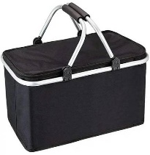 | Kosz piknikowy termiczny z wytrzymałą składaną aluminiową ramą i bokami usztywnianymi aluminiowymi rurkami. Kosz posiada uchwyt z gumowym wykończeniem oraz szczelną pokrywę zapinaną na zamek błyskawiczny. Wnętrze kosza wyściełane jest warstwą termicznej folii aluminiowej. Poszycie wykonane jest z mocnego, wodoodpornego materiału. Wymiary min.: 44 cm (długość) x 23 cm x 22 cm  Materiał: tworzywo sztuczne (Oxford), aluminium  Kolor/ Wzór: do uzgodnienia po podpisaniu umowy.  Oznakowanie na produkcie: dowolną metodą trwałą, 2 logotypy, jeden kolor.
Torba sportowa/ podróżna z poliestru 600D  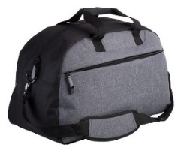 | Torba sportowa z poliesteru 600D z zamkiem i regulowanym paskiem na ramię. Torba posiada co najmniej jedną zapinaną na zamek błyskawiczny boczną kieszeń wzdłuż długiego boku. Torba posiada uchwyty z dodatkową osłoną dla wygodnego trzymania oraz długi regulowany pasek na ramię. Na pasku jest miękka osłona zabezpieczająca ramię przed otarciem.  Wymiary produktu min.: 540×270×320 mm  Materiał: poliester 600D, Kolor/ Wzór: do uzgodnienia po podpisaniu umowy.  Oznakowanie na produkcie (torbie): dowolną metodą trwałą, 2 logotypy, jeden kolor.

Mały portfel / etui na karty z funkcją RFID w eleganckim opakowaniu  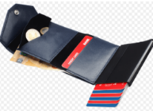 | Mały portfel/ etui na karty płatnicze z funkcją zabezpieczającą RFID. Posiada mechanizm automatycznego wysuwania kart. Portfel pomieści min. 9 kart, posiada kieszeń na banknoty oraz kieszeń na bilon. Jest zapinany na zatrzask.  Wymiary około: 7,5 x 9,5 x 3 cm, Materiał: skóra ekologiczna , Kolor: czarny  Opakowanie: portfel zapakowany w eleganckie opakowanie.  Wzór: do uzgodnienia po podpisaniu umowy. Oznakowanie na opakowaniu dowolną metodą trwałą, 2 logotypy, jeden kolor.
Mały automatyczny parasol składany  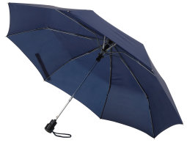 | Mały automatyczny parasol z pokrowcem w kolorze poszycia. Parasol ma 3-częściową metalową laskę, szyny z metalu lub metalu i włókna szklanego oraz metalowe kolce. Parasol ma uchwyt z automatycznym przyciskiem i funkcjonalnym pętelką. Parasol posiada poszycie z poliestru i jest zapinany na rzep. Wymiary: średnica min. 96 cm, parasol złożony: max 28 cm  Materiał: metal lub metal/ włókno szklane, poliester, Kolor: granatowy  Oznakowanie na pokrowcu dowolną metodą trwałą, 2 logotypy, jeden kolor.
Elegancki długopis w eleganckim  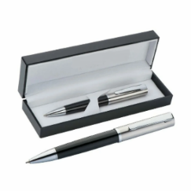 | Wysokiej jakości długopis metalowy. Posiada precyzyjny mechanizm obrotowy. Długopis jest zapakowany w eleganckie, akrylowe etui. Długopis posiada niebieski wkład. Wymiary długopisu min.: 13,8 x średnica 1,2 cm  Materiał: metal (nie aluminium), etui: akryl  etui Kolor: czarny/ srebrne, wkład niebieski  Kolor/Wzór: do uzgodnienia po podpisaniu umowy.  Oznakowanie na etui dowolną metodą trwałą, 2 logotypy, jeden kolor.

